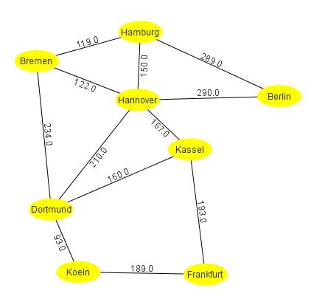
Gegeben ist der nebenstehende Graph karte. Für diesen Graphen wird die Methode unten wie folgt aufgerufen:
Vertex vBremen =
karte.getVertex("Bremen");
List<Vertex> ergebnis =
gibListe(graph, vBremen);

Aufgaben
1) Übersetze den Quelltext der Methode "ins Deutsche". Verwende dabei die folgenden Satzfragmente:
- Durchlaufe alle Nachbarn von ... mit einer Schleife
- der aktuelle Nachbar von ... wird in der lokalen Variable ... gespeichert.
- Markiere ...
- Wenn ... (nicht) markiert ist,
- Entferne alle Knoten-Markierungen
2) Stelle den Ablauf der Methode dar, indem du für die Werte von aktuell, nachbarn und ergebnis die folgende Tabelle fortsetzt. (Es reicht jeweils die ersten Buchstaben zu notieren.)
Notiert werden soll jeweils der Zustand in der Zeile // *****. Unterstreiche dabei die Knoten, die schon markiert sind. Markiere außerdem mit einem Pfeil (↑) das Element in ergebnis, auf dem der Zeiger der Liste steht.
Hinweis: Die Methode getNeighbours(...) liefert die Nachbarn in alphabetischer Reihenfolge.
Schleifendurchlauf | aktuell | nachbarn | ergebnis
1 | Br | Do, Ham, Han | Br, Do, Ham, Han  ↑
3) Welche Aufgaben erfüllen... a) die erste for-Schleife? b) die zweite for-Schleife? c) die Methode?
public List<Vertex> gibListe(Vertex pStart){
List<Vertex> ergebnis = new List<Vertex>();
karte.setAllVertexMarks(false);
pStart.setMark(true);
ergebnis.append(pStart);
for(ergebnis.toFirst(); ergebnis.hasAccess(); ergebnis.next()){
Vertex v = ergebnis.getContent();
List<Vertex> nachbarn = karte.getNeighbours(v);
for(nachbarn.toFirst(); nachbarn.hasAccess(); nachbarn.next()){
Vertex n = nachbarn.getContent();
if( ! n.isMarked()){
n.setMark(true);
ergebnis.append(n);
}
}
// ******
}
return ergebnis;
}

4) Warum ist es für den Ablauf der Methode wichtig, dass die Knoten mit n.setMark(true);
markiert werden?

